云委〔2024〕3号

关于印发云岭乡矛盾纠纷调解“三三三”
工作机制的通知
各村、乡属各科室：
为坚持和发展枫桥经验，加强矛盾纠纷源头预防、前端化解、关口把控，进一步完善云岭乡矛盾纠纷化解责任体系，着力解决影响社会稳定的源头性、基础性问题，真正把矛盾问题解决在基层、化解在萌芽状态，杜绝矛盾纠纷转化成上访、治安、刑事案件或重大事件，努力做到“小事不出村、大事不出乡、矛盾不上交”。
一、工作机制
矛盾纠纷调解“三三三”工作制内容包括:
（一）村(居)
三方调解:村调解委、驻村干部、群调组织三方是矛盾纠纷调解的主力军。三天必调:矛盾纠纷发生后三天内必须组织调解。必调三次:必须调解三次以后才能将调解不成功的矛盾纠纷向上级调委会移交。
（二）乡镇
三级责任:主要领导负总责、分管领导牵头抓、调解专班具体抓。三人专班:组建不少于3人的调解工作专班。三天办理:发现或接到纠纷移交后，三天内必须办理。
同时乡贤、能人作为矛盾纠纷调解的补充力量可邀请介入矛盾纠纷化解，他们可以通过个人和专业知识，进行现场或书面的调查，了解纠纷双方的情况和需求，寻求解决的最佳方式。在此过程中，乡贤可以与相关单位和组织进行协调和合作，如村委会、乡政府、公安、法院等，以共同努力解决矛盾纠纷。
二、工作流程
云岭乡、各部门站所单位、各村居在矛盾纠纷化解过程中，要严格按照程序和时限要求，主动作为、分级负责、协作促进，自下而上逐级化解矛盾纠纷。
(一)村(居)
矛盾纠纷发生后，由网格员或村干部第一时间进行“预警吹哨”并上报村主职干部进行现场控制。村(居)必须在3天内受理并组织调解。即由村(居)党支部书记牵头村调解委员会进行初次调解;调解不成功的，交由驻村干部牵头，3天内组织第二次调解；调解再不成功的，交由联片领导或分管领导牵头，3天内组织第三次调解。村级必须组织调解三次以后，才能将调解不成功的矛盾纠纷向上级调委会移交，移交时须填报《矛盾纠纷排查表》连同调解视频、照片等作证材料一并移交。各个阶段调解成功的，统一签订调解协议书，拍照留档交由乡综治办备案。乡贤作为补充力量以公正、中立的角色，参与调解会议，引导纠纷双方理性表达意见和需求，并寻求双方的共同利益点，推动双方达成解决方案和和解协议。在调解过程中，乡贤可以提供专业的建议和意见，帮助双方找到解决问题的最佳方式。
(二）乡级
云岭乡党委、政府承担辖区内矛盾纠纷化解的主体责任，要发挥矛盾纠纷调解工作专班的主导作用，在发现或收到村(居)移交的矛盾纠纷后，必须组织两次调解。即先由乡镇党委副书记牵头，调解专班具体负责，在发现或接到移交纠纷后3天内进行第一次调解;调解不成功的，再由乡主要领导组织综治办、法律顾问、司法所、派出所、法庭及有关部门站所人员等进行第二次调解。调解仍不成功的，报请联系本单位工作的县级领导解决。
三、工作要求
加强组织领导。成立由党委书记为组长，副书记为第一副组长，其他班子领导、鹤盛派出所所长、岩头法庭庭长为副组长，各科室、部门站所负责人、驻村干部、村（居）党组织书记（主任）为成员的云岭乡矛盾纠纷调解“三三三”工作专班。专班小组办公室设在云岭乡政府综治办，综治办负责人兼任办公室主任，负责日常具体工作开展。乡政府机关办公楼一楼设立“群众来访接待室”、“矛盾纠纷调解室”; 村(居)要挂牌设立“矛盾纠纷调解接待室”。接待对象时真实填写《人民群众来信来访登记表》，要将诉求处理情况或纠纷调解情况装订整理成规范的卷宗。切实增强责任感和使命感，做到守土有责、守土尽责、守土负责。
强化组织纪律。坚持和发展新时代“枫桥经验”，贯彻落实习近平总书记“把非诉讼纠纷解决模式挺在前面”的指示精神，按照“百分之六十的矛盾化解在村级，百分之三十的矛盾化解化解在片组，百分之十的矛盾化解在乡镇”的要求介入化解处置。杜绝推诿扯皮、懒政怠政，因工作不到位发生“民转刑”、“越级访”、“重复访”等恶性事件一律倒查追责。各村矛盾纠纷化解率列入“村村擂台，月月比拼”指标晾晒，体现在报酬发放与评优评先。因村干部与网格员“吹哨预警”不及时发生110警情的，同步纳入指标晾晒。矛盾纠纷上交流转至片组、条线时，各村驻村干部、各条线负责人需积极作为推动矛盾纠纷化解，化解不力的一并纳入干部年度考核和扣发驻村补贴。
形成工作合力。在“三三三”工作专班领导下，各村与片组、各条线各司其职形成合力确保工作顺利进行。在文件下发之后，各村立即组织一次辖区历史积案大排查大化解，对于此次排查上报的积案未化解的不纳入各村考核。

附件1：“三三三”矛盾纠纷调解机制流程图
附件2：调解协议书

中共永嘉县云岭乡委员会
2024年1月29日
云岭乡党政综合办公室 2024年1月29日
附件1：
“三三三”矛盾纠纷调解工作机制流程图
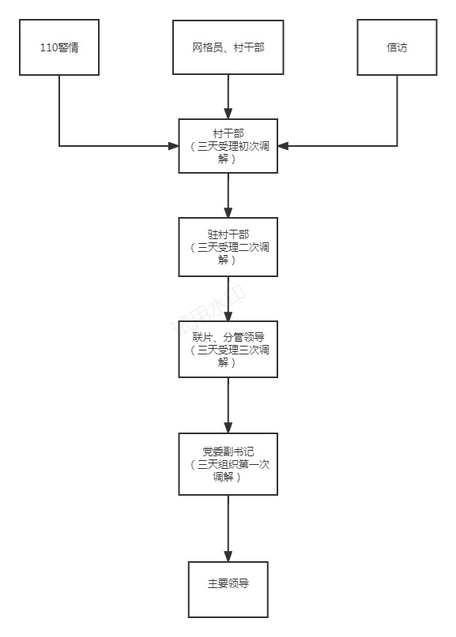
乡镇
村（居）

附件2：
调解协议书

编号：
当事人1：

(如当事人是自然人，需要填写姓名、性别、出生年月日、民族、职业、住址、公民身份证号码、联系电话；如果当事人是未成年人，还应当填写法定代理人的基本信息。若当事人有委托代理人的，还需填写委托代理人的基本信息，并附授权委托书和代理人身份证明。)
当事人2：

(如当事人是法人或社会组织的，需要写全名称、住所地、法定代表人的名称职务、统一社会信用代码、联系电话。)
当事人因 纠纷于 年 月 日申请我调委会予以调解，我调委会于 年 月 日开始对纠纷进行处理。
经调解，双方当事人自愿达成如下协议：

此处应写明违反本协议约定的违约责任条款。
本协议书自各方当事人签字盖章之日起生效，正本共 份，各方当事人各执一份，本调解委员会存档一份。
根据《中华人民共和国人民调解法》第三十一条规定，经人民调解委员会调解达成的调解协议书具有法律约束力，当事人应当按照约定履行。
当事人：(签名盖章或按指印)
当事人：(签名盖章或按指印)

调解员(签名) 记录人(签名)

调解委员会
年 月 日

